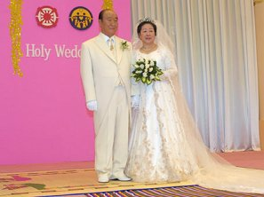 Testimonies 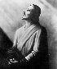

Andliga Vittnesbörd från Korea 50-talet, Japan 60-talet och Europa 1970-2004

http://www.euro-tongil.org/swedish/english/audio

Powerpointpresentationer av Principerna

http://www.euro-tongil.org/swedish/ppt.htm

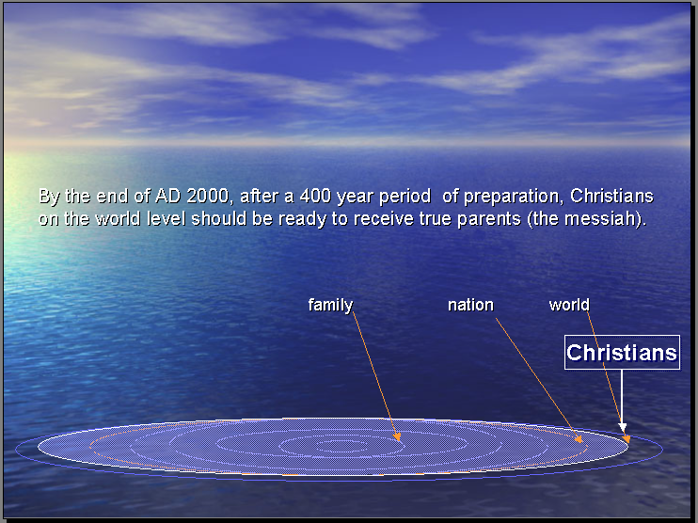

För mer information, kontakta Family Federation for World Peace

http://www.euro-tongil.org/swedish
/Bengt +358 408382356

